课程设计说明书的格式要求：
一、本课程设计说明书包括以下6个部分：
（1）系统分析。主要对系统进行可行性分析、需求分析。
（2）系统设计。系统功能结构、系统主要流程、系统开发环境等。
（3）数据库设计与实现。数据库概念设计和物理设计。

https://zhuanlan.zhihu.com/p/630850191?utm_id=0

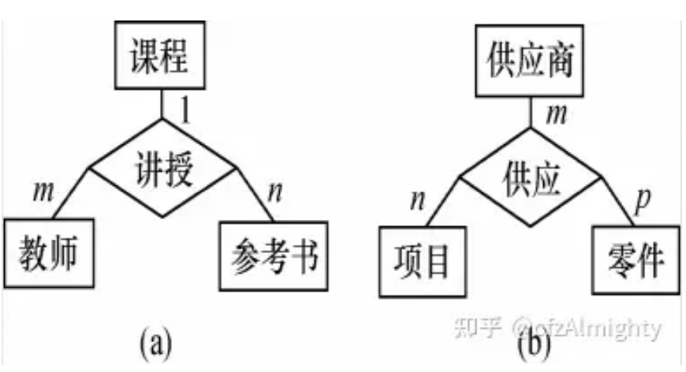
（4）系统实现。各功能模块实现。
（5）系统测试。给出有代表性的测试用例，并加以简单的文字说明，注意程序运行要覆盖算法的各种情况。
健壮性，非法输入
（6）结论。在实现该课程设计基本要求的前提下，还可以进行哪些方面的功能扩展，特别是重点说明独创的部分，相关课程设计项目最有价值的内容，在哪些方面需要进一步了解或得到帮助，以及编程实现课程设计的感受等内容。
二、字体字号要求
说明书所有字体采用宋体，字号要求如下：
1、题目：用三号字
2、一级标题：用三号，黑体，段前后各0.5行
二级标题：用小三号，黑体，段前后各0.5行
3、正文：用小四号，行距1.5倍
4、代码：用5号字
5、图：图下标注 “图X XXXXXXXXX”，用5号宋体字
表：表上标注“表X XXXXXXXXX”，用5号宋体字
6、6000字左右
三、论文装订顺序
1、封面
2、任务书
3、中文摘要（内容不要太多，300字之内）
4、目录
5、正文
6、参考文献
7、一人一篇论文， B5纸打印，装订,放U盘（一个班一个，要求将论文和代码都放到U盘上，文件命名方法：学号+姓名，例如：20234230001张三.doc 201520001张飞.ZIP）
8、课程设计说明书上的时间：2023.12.25 至 2024.01.05
9、资料袋背面的资料清单上填写：、论文（任务书）、成绩评定表

